由于本次ES改造需要，新增一个type，故请按如下步骤执行

***1***

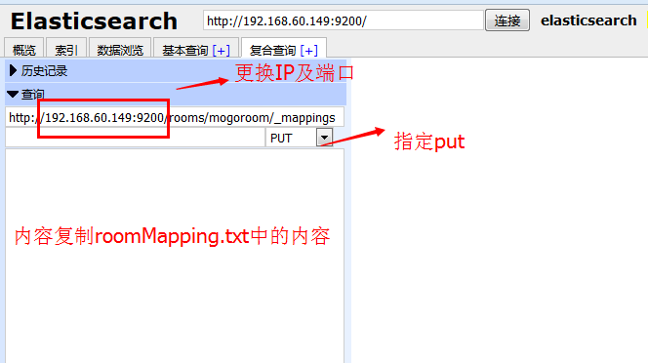

**2**

执行 roomRebuildSync2ESQuartz.sh 脚本